ماهو الحاسب؟
1_جهاز الكتروني تتكامل من خلاله المكونات الماديه والبرمجية .في عملية ادخال البيانات ومعالجتها وتخزينها او اخراجها بعدة طرق
2_جهاز الكتروني مصنوع من مكونات منفصلة يتم ربطها ومن ثم توجيهها باستخدام اوامر خاصة لمعالجة وإدارة المعلومات.وتتم ب3 عمليات

البيانات | المعلومات | المعرفه
مجموعة المواد الاولية الخام | مجموعة من البيانات التي خضعت للمعالجة | مجموعه من المعلومات التي رتبت وصنفت لغاية..انظر تحت
لايمكن الاستفادة منها بصورتها | تشكل معلومة يستفاد منها | الادراك والوعي وفهم الحقائق
نظام الحاسب له عدة مصطلحات منها

ماهي تكنولوجيا المعلومات(information technology)
مجموعه من الادوات تساعدنا في استقبال المعلومة_ومعالجتها_تخزينها_استرجاعها_طباعتها_نقلها بشكل الكتروني اما على شكل صوره او صوت او نص
كيف يعمل الحاسب او الية عمل الحاسب؟
ادخال /يعني يدخل البيانات
معالجه/بعد الادخال يعالج البيانات
اخراج/اما يخرج المعلومه
تخزين/او يخزن المعلومه

اجيال الحاسب..
جهاز مارك يعتبر من اجهزه الحاسب الاولى(الكتروميكانيكي) وهو مجهود شخصي بين البحريه الامريكية وشركة IBIM.
الفترة الخاصة بولادة اجهزه الحاسب الالكترونية
اينياك(ENIAC)اول جهاز حاسب الكتروني بالكامل1950_1930م.
1950 | 1959الجيل الاول
1959 | 1965الجيل الثاني
1965 | 1975الجيل الثالث
1975 | 1985الجيل الرابع

الحاسبات الرقميه | القياسيه
تعالج البيانات الرقميه فقط بقيم محدده | البيانات القياسيه وهي التي تاخذ قيم عديدة
حل المشاكل الحسابيه المعقده وتنظيم الملفات وقواعد البيانات | حساب الخصائص الفيزيائيه مثل الوزن والضغط والحرارة
مجالها التعليم وتنظيم الادارة  والمحاسبة  سعتها عاليه وتجري اكثر من عمليه حسابيه |  | مجالها المراكز العلميه والطبية والأرصاد الجوية والمرضى  لها القدره لاتخاذ صوره مناسبة
انواع الحاسبات حسب عملها

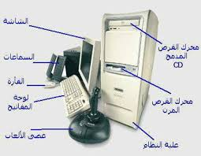 في هذي الصوره اجزاء الحاسب الرئيسية
وحدة النظام (علبة النظام):هي صندوق يحتوي بداخله على وحده المعالجه المركزيهcpuوالبرمجيات التي تحكمه وتحتوي على ذاكره ومشغلات الاقراص ومزود الطاقة.
اللوحه الام:
هي اللوحه او القطعه الاساسية في الكومبيوتر التي تحتوي على كل اجزاء الجهاز الاساسية وهي القلب الذي يضم الاعضاء مثل المعالج والذاكرة وغيرها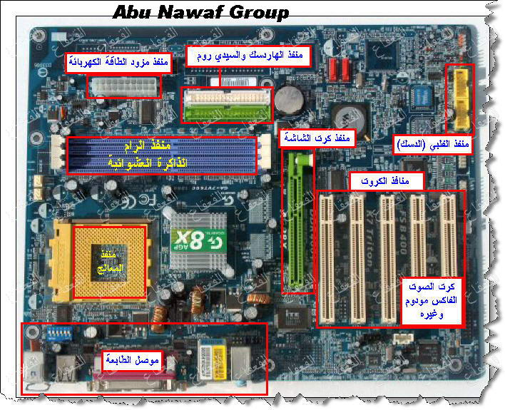

وحدة المعالجه المركزيه:
تعد بمثابة العقل تقوم بأغلب العمليات داخل الحاسب مسؤولة عن تشغيل البرامج وتنسيقها وتحتوي على قدر صغير من الذاكره على شكل مسجلات تستخدمه للقيام بهذه العمليات وتستخدم الذاكره الرئيسيه رام(RAM)
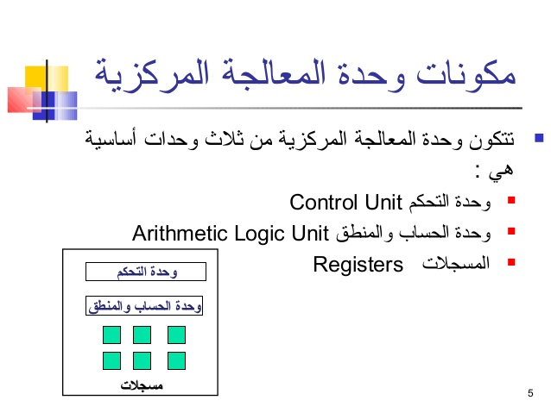
اهم الشركات المصنعه لوحدة المعالجه المركزيه(CPU)
شركة انتل(intel)
شركة أي ام دي(AMD)
شركةسيركس(cyrix)

وحدة التحكم | الحساب والمنطق | المسجلات
تنظيم وتوجيه مهام الوحدات المختلفة | انجاز العمليات الحسابيه والمنطقية على البيانات | مناطق تخزينية صغيره سريعة جدا ويختلف عددها ونوعها وطولها من حاسب لآخر
تعتبر الجهاز العصبي للحاسب وتتحكم بتنظيم خطوات البرامج وتنفيذها تتكون من عدة دوائر الكترونيه تقوم بمهام كثيرة | تتم المعالجه الفعليه فيها فقط | تؤثر على اداء وكفاءة الحاسب منها مسجلات عامة الاغراض تستخدم من طرف الحساب والمنطق وتجري مختلف العمليات

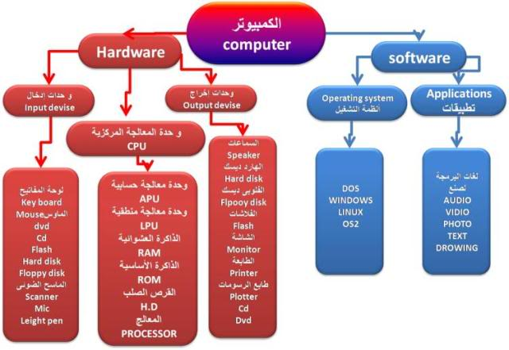

Hardware تعني مكونات ماديه أي معدات
Softwareتعني مكونات برمجيه أي برمجيات
وحدات الادخال تتكون من:
- لوحة المفاتيح/بها حروف ابجديه وترقيم وأرقام اضافه الى مفاتيح اختياريه وهي الوظائف
- الفأره/علبه بلاستيكيه صغيره اسفلها عجله تتحرك عند تحريك الفاره وتنتج نبضات الكترونيه تنتقل عبر الاسلاك الى الحاسب الذي يصل الفاره يتغير مؤشر الشاشهcursorكورسر نقطه مضيئة تشير الى موقع معين
- كرة المسار/فاره كبيره تولد نفس المعلومات التي تولدها الفاره تستخدم نفس الدائره للفاره وتختلف في كرة المسار هنا تبقى في موضعها وتتحرك الاصابع وتدحرج الكره للجهة المطلوبة وهذا شكلها تأخذ حيز اقل واحيان تكون جزء من لوحة المفاتيح
/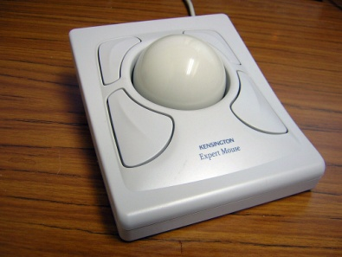
- الادخال بلمس لوح خاص/لوح مسطح حساس للمس صغير الحجم بديل للفاره عندما يتحرك الصبع يتغير موقع مؤشر الشاشه
- الادخال بلمس الشاشه /شاشة لمس تصدر تعليمات للحاسب عند الضغط عليها عند التعليمات المطلوبه عند لمس مكان في الشاشه ترسل المعلومات الى وحدة معالجه حول المكان الملموس ويتم تنفيذها
- القلم الضوئي/يمكن من خلاله الرسم او الكتابه ياتي على شكل قلم ضوئي والقلم عباره عن قضيب حساس خفيف الوزن وفيه خلايا ضوئيه في راسه عند لمس الشاشه يرسل تيارات من الشحنات الكهربائيه ويغير موقع المؤشر نستطيع رسم صوره على الشاشه وتمثيلها رقميا وتخزينها في الحاسب
- الماسحات الضوئيه/تحول محتوى الصفحه الى معلومات الكترونيه تستخدم في الحاسب تشبه الات التصوير وهي 3انواع
_مسطح كآلة تصوير تصور الصفحات والصور اسمهافلات بيدflatbed صورتها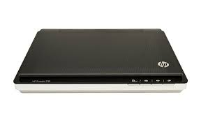
توضع الورقه بها كالفاكس اسمهاشيت بيدsheet bed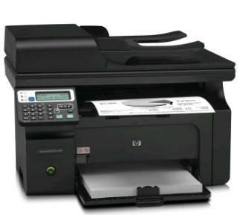
ماسحات محموله باليد/نوعين تصوير جزء من الصفحه او قراءة شيفرة بضاعه ويستخدم لها ماسحات مثبته في مكانها اسمها ستيشونري سكينر stationary scanners بحجم الطاوله تمرر عليها البضاعه .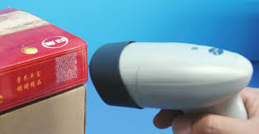
والنوع الثاني هو ماسحه اسطوانيه اسمها درم سكينر drum scannerتلتلف حولها الورقه المطلوب تصويرها على شكل اسطوانه
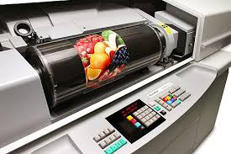
8-عصا التحكم/عصا تمسك باليد مثبته بقاعده متصله بالحاسب تحرك في جميع الجهات لتحرك المؤشر على الشاشه تزود بعدة ازرارتؤدي بعض المهام مثل اللعب بالحاسب
9-الميكرفون/تسجيل الاصوات ونقل التعليمات ونقل حديث المستخدم الى معالج النصوص فيتحول الحديث الى نص بدلا من ادخاله الى لوحة المفاتيح
10-مشغلات الاقراص/ادخال البيانات من الاقراص المرنه او الاقراص الضوئيه او أي نوع من وسائط التخزين حيث تقرأ المعلومات وتخزن في ذاكرة الحاسب
11-الكاميرا الرقميه/كاميرا تستخدم للتصوير لايوجد بها فيلم بل ذاكرة خاصه او قرص مرن تلتقط الصور وتخزنها او تمسحها من خلال الكاميرا وتربط بالحاسب او يدخل القرص المرن الخاص بها عبر الحاسب
12-كاميرا الفيديو/كاميرا خاصة توضع لتصوير المستخدم في المؤتمرات او نقل صورة المتحدث او صوره متحركة عبر الانترنت ويمكن تصوير لقطات وتخزينها داخل الحاسب وعرضها لاحقا باستخدام برمجيات خاصة

وحدات الاخراج:
- شاشة العرض المرئيه/اهم المعدات لاظهار النصوص والرسومات تسمى المراقبmonitorتمكن المستخدم من مراقبه العمليات تحدث في النظام اهم نوع منها هو انبوبة اشعة الكاثودCRTتشبه التلفاز لكن اوضح وتاخذ حيز كبير وثقيلة الوزن
- شاشة العرض المسطح/شاشة مستويه في اللاب توب سمكها5,0انش اهم نوع شائع شاشة السائل البلوريLCDياخذ حيز صغير خفيف الوزن غالي الثمن عند شراء الشاشه هناك 3 امور مهمه:
*الالوان/تعتمد على الشاشه اذا كانت CRTاو مسطحه ,وعلى بطاقة الشاشه قرافيك ادابتيرGraphic Adaphter
*حجم الشاشه/يقاس قطريا من الزوايا ويتراوح من 15 الى 17 انش في الصغيره و19 الى 21 في الكبيره
*الكثافه النقطيه/عدد النقاط بيكسل pixelsتظهر على الشاشه كان عدد النقاط640 نقطه عرض ب840 نقطه راسيا وتعرف ب فيديو قرافيك ارِي Video Graphics Arrayوالكثافه النقطيه من 800 نقطه عرضيا ب600 نقطه راسيا اسمها سوبر فيديو قرافيك اريsuper video graphics array وفي بطاقه تتراوح من 768 الى 1024 اسمها اكستنديد فيديو قرافيك اري
- الاضويه/عند النظر في وحدة النظام نرى ضوء صغير عند التشغيل لونه اخضر او اصفر او احمر
- الطابعات/اخراج النتائج على الورق وتختلف الطابعات من حيث الحجم والسعر والسرعه والكثافه النقطيه في الانشdpiاذا زادت الكثافه زادت جودة الطابعه
**يعتمد شراء الطابعه على ..الميزانيه والالوان المطلوبه وحجم ونوعية المخرجات...
طابعة العجله | المصفوفه النقطيه
عجله محفور عليها الحروف والرموز اذا بدات الطباعه تدور العجله وعند الوصول للرمز المطلوب تضرب المطرقه العجله من الخلف فيطبع الحرف على الورقه بالتحبير وتطبع نسخ كربونيه وهي مزعجه وبطيئه | طابعة مطرقيه رمزيه تطبع حرف واحد في وقت واحد وهو عباره عن مجموعه من النقاط مرتبه بشكل معين في مصفوفه وراس الطابعه يتكون من دبابيس معينه اثناء حركة راس الطباعه على عرض الورقه من اليسار الى اليمين تضرب شريط التحبير وتكون الرمز على شكل نقاط يتحكم حجم الدبابيس بنوعية المخرجات تطبع المسوده

طابعة النفث الحبري | طابعة الليزر
طابعه رمزيه تستخدم سيل من قطرات الحبر تندفع من فوهه معينه تتوجه الى موقعها باستخدام صفائح تقوم بشحنها كهربائيا تستخدم عبوه ملونه او عدة عبوات كل منها بلون مختلف تتميز بهدوئها وجودتها عاليه وتكلفة تشغيلها عاليه | طابعه صفحيه تطبع صفحه واحده في الوقت الواحد عبوة اسمها تونرtonerواشعة ليزر جودتها عاليه وسرعتها عاليه و تطبع كميه كبيره من الاوراق وتكلفتها عاليه جدا
5.الراسمات/الة رسم ملونه فيها اقلام تدار بواسطة الحاسب وبرمجيه خاصه لتظهر النتائج على شكل خرائط ورسومات واشكال بيانيه وصور تخرج الرسومات بدقه تستخدمها الهندسه المعماريه ودراسة الزلازل ونظام تصميم باستخدام CAD
- السماعات/تستخدمها انظمة تعدد الوسائط لتخرج الصوت عللى شكل سماعات مستقله جانب الحاسب او سماعات الراس
- المنسقات الصوتيه/برمجيه تقوم بتاليف الحديث وتخرجه عبر السماعات مثلا اتحدث عبر الميكرفون فتبرمج الى عباره باساليب وصوت مختلف او بشكل نص ووثيقه وتبرمج
- اوساط التخزين/تخزين الوثائق مثل القرص المرن والضوئي والفائده منها نقل الوثائق الى اجهزه اخرى او تعمل نسخه احتياطيه
- جهاز العرض/جهاز يربط بالحاسب ويعرض برمجيات ووثائق مخزنه بذاكرة الحاسب على حائط او لوح كبير

يتبع المحاضره الاولى/

